新生学籍信息核对流程
第一、进入学信网

第二、进入“学籍查询”


第三、点击进入“注册”并填写相关注册信息
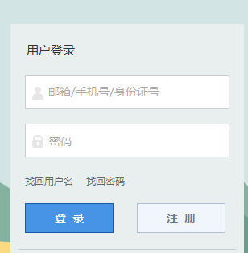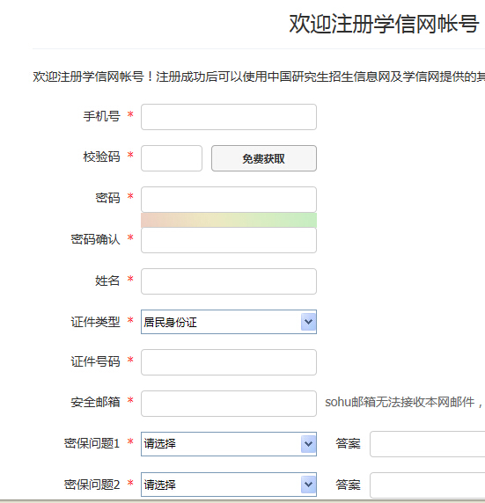

第四、点击“立即登录”
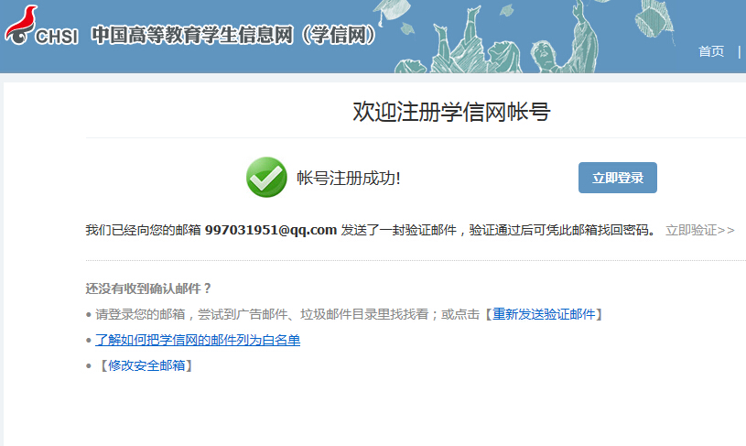
特别提醒：一是要有有效邮箱；二是要永远记住用户名和密码，因为毕业时还要核对图像信息和多年以后自己的信息查询
第五、点击进入“学信档案”
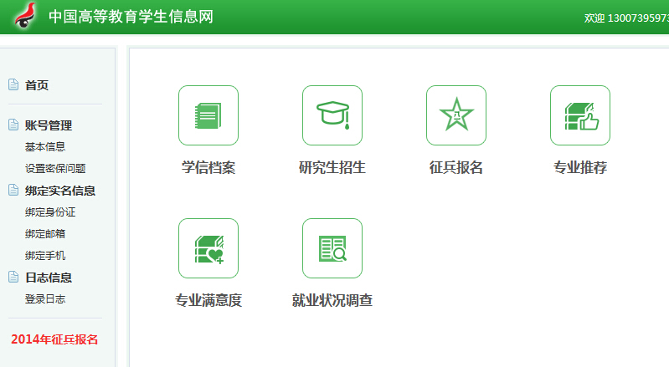

第六、点击“学籍信息（图像校对）”
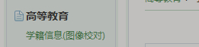
第七、点击右上角“我还有学籍没显示出来”

第八、绑定学籍
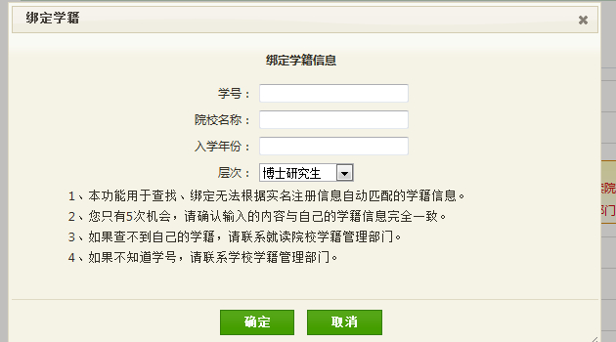
第九、核对学籍信息
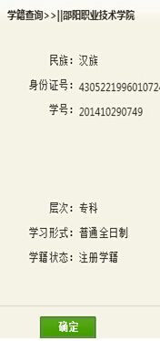
第十、如果有错，及时联系系学籍管理员，没错就确定。

